จากตารางที่ 4-13 สามารถอธิบายผลกฎความสัมพันธ์ได้ดังนี้

1. **ถ้า** วิชา 040503011 Statistics for Engineers and Scientists ได้เกรด C+ **แล้ว**นักศึกษามีความน่าจะเป็นที่จะถนัดด้านซอฟต์แวร์และการประยุกต์

2. **ถ้า** วิชา 040203100 General Mathematics ได้เกรด C+ **แล้ว** นักศึกษามีความน่าจะเป็นที่จะถนัดด้านซอฟต์แวร์และการประยุกต์

3. **ถ้า** วิชา 060213100 Introduction to Information Technology ได้เกรด A **แล้ว** นักศึกษามีความน่าจะเป็นที่จะถนัดด้านซอฟต์แวร์และการประยุกต์

4. **ถ้า** วิชา 060213202 Database System ได้เกรด C+ **แล้ว** นักศึกษามีความน่าจะเป็นที่จะถนัดด้านซอฟต์แวร์และการประยุกต์

5. **ถ้า** วิชา 080103001 English I ได้เกรด C+ **แล้ว** นักศึกษามีความน่าจะเป็นที่จะถนัดด้านซอฟต์แวร์และการประยุกต์

6. **ถ้า** วิชา 060213201 Computer Architecture ได้เกรด C+ **แล้ว** นักศึกษามีความน่าจะเป็นที่จะถนัดด้านซอฟต์แวร์และการประยุกต์

7. **ถ้า** วิชา 060213205 Computer Operating System ได้เกรด B **แล้ว** นักศึกษามีความน่าจะเป็นที่จะถนัดด้านซอฟต์แวร์และการประยุกต์

8. **ถ้า** วิชา 040203123 Discrete Mathematics and Application ได้เกรด B **แล้ว**นักศึกษามีความน่าจะเป็นที่จะถนัดด้านซอฟต์แวร์และการประยุกต์

9. **ถ้า** วิชา 060213207 System Analysis and Design ได้เกรด B **แล้ว** นักศึกษามีความน่าจะเป็นที่จะถนัดด้านซอฟต์แวร์และการประยุกต์

10. **ถ้า** วิชา 060213107 Data Structure and Algorithm ได้เกรด B **แล้ว** นักศึกษามีความน่าจะเป็นที่จะถนัดด้านซอฟต์แวร์และการประยุกต์

11. **ถ้า** วิชา 080103002 English II ได้เกรด C+ **แล้ว** นักศึกษามีความน่าจะเป็นที่จะถนัดด้านซอฟต์แวร์และการประยุกต์

12. **ถ้า** วิชา 060213203 Data Communication and Computer Network ได้เกรด C+ **แล้ว** นักศึกษามีความน่าจะเป็นที่จะถนัดด้านซอฟต์แวร์และการประยุกต์

13. **ถ้า** วิชา 060213106 Fundamental of Digital ได้เกรด A **แล้ว** นักศึกษามีความน่าจะเป็นที่จะถนัดด้านซอฟต์แวร์และการประยุกต์

14. **ถ้า** วิชา 060213206 Web Programming ได้เกรด A **แล้ว** นักศึกษามีความน่าจะเป็นที่จะถนัดด้านซอฟต์แวร์และการประยุกต์

15. **ถ้า** วิชา 040503011 Statistics for Engineers and Scientists ได้เกรด C **แล้ว**นักศึกษามีความน่าจะเป็นที่จะถนัดด้านซอฟต์แวร์และการประยุกต์

16. **ถ้า** วิชา 060213103 Computer Programming Laboratory ได้เกรด C **แล้ว**นักศึกษามีความน่าจะเป็นที่จะถนัดด้านซอฟต์แวร์และการประยุกต์

17. **ถ้า** วิชา 060213101 Computer Programming ได้เกรด C **แล้ว** นักศึกษามีความน่าจะเป็นที่จะถนัดด้านซอฟต์แวร์และการประยุกต์

18. **ถ้า** วิชา 060213207 System Analysis and Design ได้เกรด B+ **แล้ว** นักศึกษามีความน่าจะเป็นที่จะถนัดด้านซอฟต์แวร์และการประยุกต์

19. **ถ้า** วิชา 060213104 Object–Oriented Programming ได้เกรด C **แล้ว**นักศึกษามีความน่าจะเป็นที่จะถนัดด้านซอฟต์แวร์และการประยุกต์

20. **ถ้า** วิชา 060213106 Fundamental of Digital ได้เกรด B **แล้ว** นักศึกษามีความน่าจะเป็นที่จะถนัดด้านซอฟต์แวร์และการประยุกต์

21. **ถ้า** วิชา 040203123 Discrete Mathematics and Application ได้เกรด C+ **แล้ว** นักศึกษามีความน่าจะเป็นที่จะถนัดด้านซอฟต์แวร์และการประยุกต์

22. **ถ้า** วิชา 060213204 Computer Graphics ได้เกรด C **แล้ว** นักศึกษามีความน่าจะเป็นที่จะถนัดด้านซอฟต์แวร์และการประยุกต์

23. **ถ้า** วิชา 060213100 Introduction to Information Technology ได้เกรด B+ **แล้ว** นักศึกษามีความน่าจะเป็นที่จะถนัดด้านซอฟต์แวร์และการประยุกต์

24. **ถ้า** วิชา 060213105 Object–Oriented Programming Laboratory ได้เกรด C **แล้ว** นักศึกษามีความน่าจะเป็นที่จะถนัดด้านซอฟต์แวร์และการประยุกต์

25. **ถ้า** วิชา 060213204 Computer Graphics ได้เกรด C+ **แล้ว** นักศึกษามีความน่าจะเป็นที่จะถนัดด้านซอฟต์แวร์และการประยุกต์

26. **ถ้า** วิชา 080103002 English II ได้เกรด B **แล้ว** นักศึกษามีความน่าจะเป็นที่จะถนัดด้านซอฟต์แวร์และการประยุกต์

27. **ถ้า** วิชา 060213207 System Analysis and Design ได้เกรด A **แล้ว** นักศึกษามีความน่าจะเป็นที่จะถนัดด้านซอฟต์แวร์และการประยุกต์

28. **ถ้า** วิชา 080103001 English I ได้เกรด C **แล้ว** นักศึกษามีความน่าจะเป็นที่จะถนัดด้านซอฟต์แวร์และการประยุกต์

**4.3.2 ข้อมูลที่ทำการแปลงข้อมูล**

**4.3.2.1 ข้อมูลจัดกลุ่มตามแขนงเดิม**

หลังจากขั้นตอนในการจัดกลุ่มข้อมูลตามแขนงเดิมโดยใช้ข้อมูลที่ไม่ทำการแปลงข้อมูล มีข้อมูลทั้งสิ้น 733 ข้อมูล แบ่งข้อมูลได้เป็น 3 กลุ่ม (Cluster) คือ

1. Cluster 0 มีความถนัดทางด้านซอฟแวร์และการประยุกต์ (A) มีจำนวนทั้งหมด 342 ข้อมูล

2. Cluster 1 มีความถนัดทางด้านแอนิเมชั่น (B) มีจำนวนทั้งหมด 181 ข้อมูล

3. Cluster 2 มีความถนัดทางด้านเครือข่ายและความปลอดภัย (C) มีจำนวนทั้งหมด 210 ข้อมูล

เมื่อได้ข้อมูลที่ทำการจัดกลุ่มของแต่ละกลุ่มแล้ว ดังนั้นขั้นตอนต่อไปจึงนำเอาข้อมูลของแต่ละกลุ่มมาทำการค้นหากฎความสัมพันธ์ที่เกิดขึ้นภายในกลุ่ม โดยมีผลลัพธ์ดังต่อไปนี้

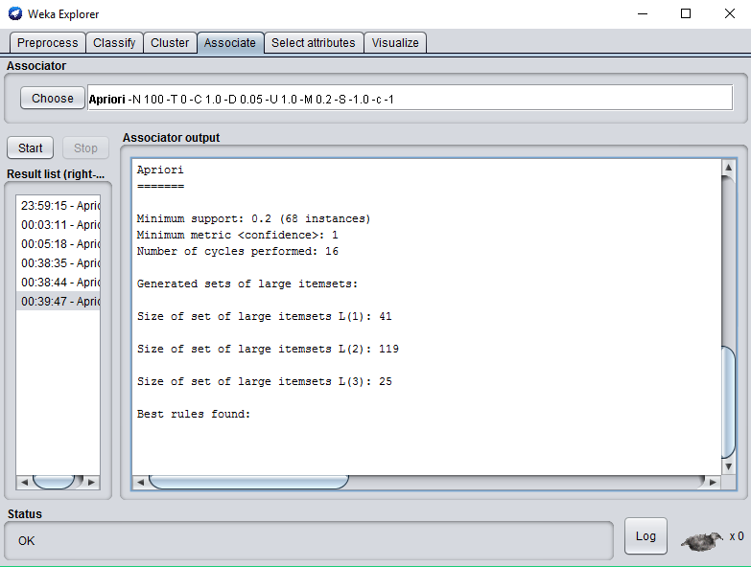

**ภาพที่ 4-11** ผลลัพธ์การทำงานของอัลกอริทึม Apriori ข้อมูลกลุ่ม Cluster 0

จากภาพที่ 4-11 เป็นผลลัพธ์ที่ได้จากการเข้าอัลกอริทึม Apriori ในการค้นหากฎความสัมพันธ์ของข้อมูลกลุ่ม Cluster 0 โดยกำหนดค่าสนับสนุน (lowerBoundMinSupport) อยู่ที่ 0.2 กำหนดค่าระดับของค่าความเชื่อมั่นต่ำสุดที่ยอมรับได้ (minMetric) อยู่ที่ 1.0 และกำหนดจำนวนกฎที่ต้องการแสดง (numRules) อยู่ที่ 100 กฎ แต่ไม่พบกฎความสัมพันธ์

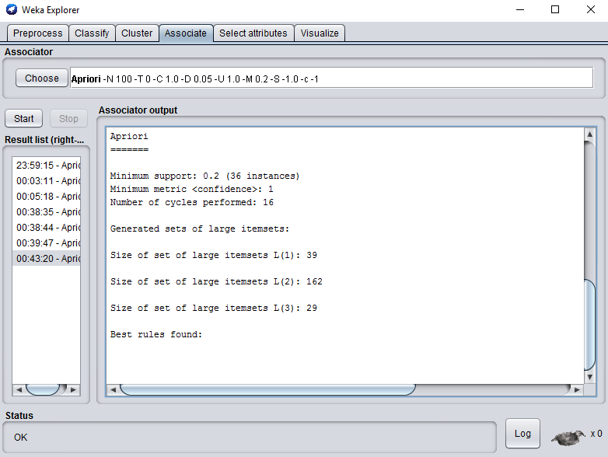

**ภาพที่ 4-12** ผลลัพธ์การทำงานของอัลกอริทึม Apriori ข้อมูลกลุ่ม Cluster 1

จากภาพที่ 4-12 เป็นผลลัพธ์ที่ได้จากการเข้าอัลกอริทึม Apriori ในการค้นหากฎความสัมพันธ์ของข้อมูลกลุ่ม Cluster 1 โดยกำหนดค่าสนับสนุน (lowerBoundMinSupport) อยู่ที่ 0.2 กำหนดค่าระดับของค่าความเชื่อมั่นต่ำสุดที่ยอมรับได้ (minMetric) อยู่ที่ 1.0 และกำหนดจำนวนกฎที่ต้องการแสดง (numRules) อยู่ที่ 100 กฎ แต่ไม่พบกฎความสัมพันธ์

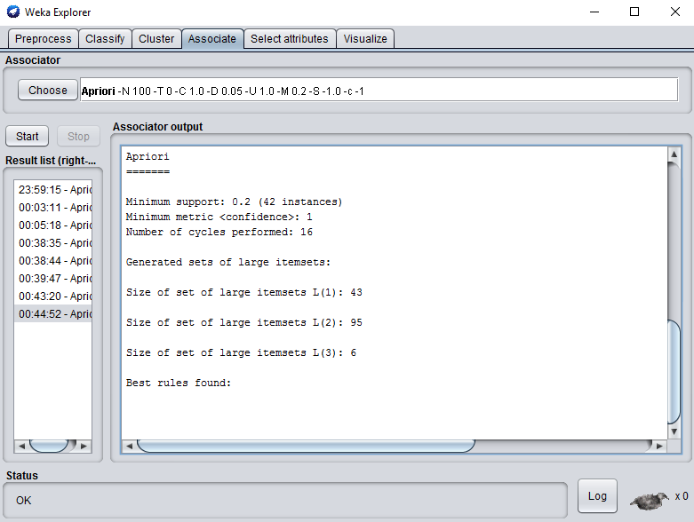

**ภาพที่ 4-13** ผลลัพธ์การทำงานของอัลกอริทึม Apriori ข้อมูลกลุ่ม Cluster 2

จากภาพที่ 4-13 เป็นผลลัพธ์ที่ได้จากการเข้าอัลกอริทึม Apriori ในการค้นหากฎความสัมพันธ์ของข้อมูลกลุ่ม Cluster 2 โดยกำหนดค่าสนับสนุน (lowerBoundMinSupport) อยู่ที่ 0.2 กำหนดค่าระดับของค่าความเชื่อมั่นต่ำสุดที่ยอมรับได้ (minMetric) อยู่ที่ 1.0 และกำหนดจำนวนกฎที่ต้องการแสดง (numRules) อยู่ที่ 100 กฎ แต่ไม่พบกฎความสัมพันธ์

**4.3.1.2 ข้อมูลจัดกลุ่มตาม K-means Algorithm**

หลังจากขั้นตอนในการจัดกลุ่มข้อมูลโดยใช้ข้อมูลที่ไม่ทำการแปลงข้อมูล มีข้อมูลทั้งสิ้น 733 ข้อมูล แบ่งข้อมูลได้เป็น 3 กลุ่ม (Cluster) คือ

1. Cluster 0 มีความถนัดทางด้านซอฟต์แวร์และการประยุกต์ (A) และมีข้อมูลที่อยูในกลุ่มนี้ 278 ข้อมูล

2. Cluster 1 มีความถนัดทางด้านเครือข่ายและความปลอดภัย (C) และมีข้อมูลที่อยู่ในกลุ่มนี้ 243 ข้อมูล

3. Cluster 2 มีความถนัดทางด้านซอฟต์แวร์และการประยุกต์ (A) และมีข้อมูลที่อยู่ในกลุ่มนี้ 212 ข้อมูล

เมื่อได้ข้อมูลที่ทำการจัดกลุ่มของแต่ละกลุ่มแล้ว ดังนั้นขั้นตอนต่อไปจึงนำเอาข้อมูลของแต่ละกลุ่มมาทำการค้นหากฎความสัมพันธ์ที่เกิดขึ้นภายในกลุ่ม โดยมีผลลัพธ์ดังต่อไปนี้

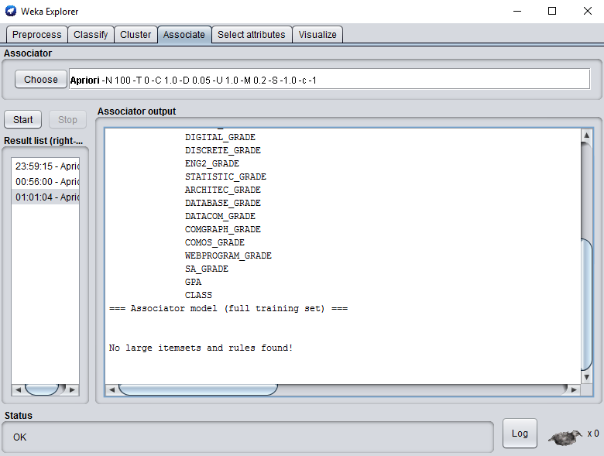

**ภาพที่ 4-14** ผลลัพธ์การทำงานของอัลกอริทึม Apriori ข้อมูลกลุ่ม Cluster 0

จากภาพที่ 4-14 เป็นผลลัพธ์ที่ได้จากการเข้าอัลกอริทึม Apriori ในการค้นหากฎความสัมพันธ์ของข้อมูลกลุ่ม Cluster 0 โดยกำหนดค่าสนับสนุน (lowerBoundMinSupport) อยู่ที่ 0.2 กำหนดค่าระดับของค่าความเชื่อมั่นต่ำสุดที่ยอมรับได้ (minMetric) อยู่ที่ 1.0 และกำหนดจำนวนกฎที่ต้องการแสดง (numRules) อยู่ที่ 100 กฎ แต่ไม่พบกฎความสัมพันธ์

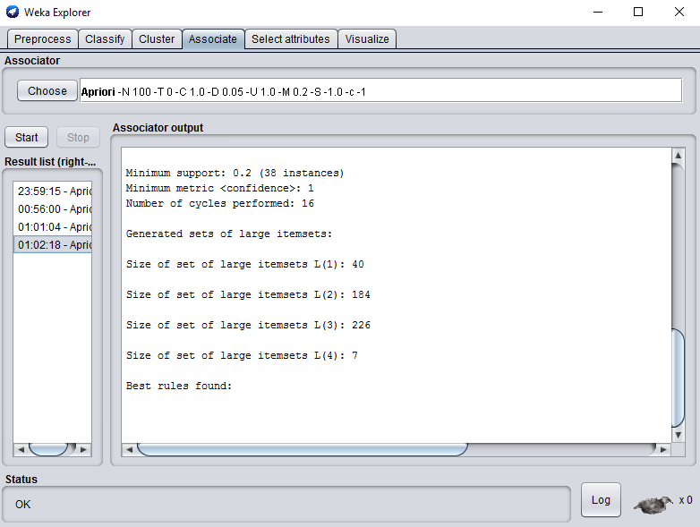

**ภาพที่ 4-15** ผลลัพธ์การทำงานของอัลกอริทึม Apriori ข้อมูลกลุ่ม Cluster 1

จากภาพที่ 4-15 เป็นผลลัพธ์ที่ได้จากการเข้าอัลกอริทึม Apriori ในการค้นหากฎความสัมพันธ์ของข้อมูลกลุ่ม Cluster 1 โดยกำหนดค่าสนับสนุน (lowerBoundMinSupport) อยู่ที่ 0.2 กำหนดค่าระดับของค่าความเชื่อมั่นต่ำสุดที่ยอมรับได้ (minMetric) อยู่ที่ 1.0 และกำหนดจำนวนกฎที่ต้องการแสดง (numRules) อยู่ที่ 100 กฎ แต่ไม่พบกฎความสัมพันธ์

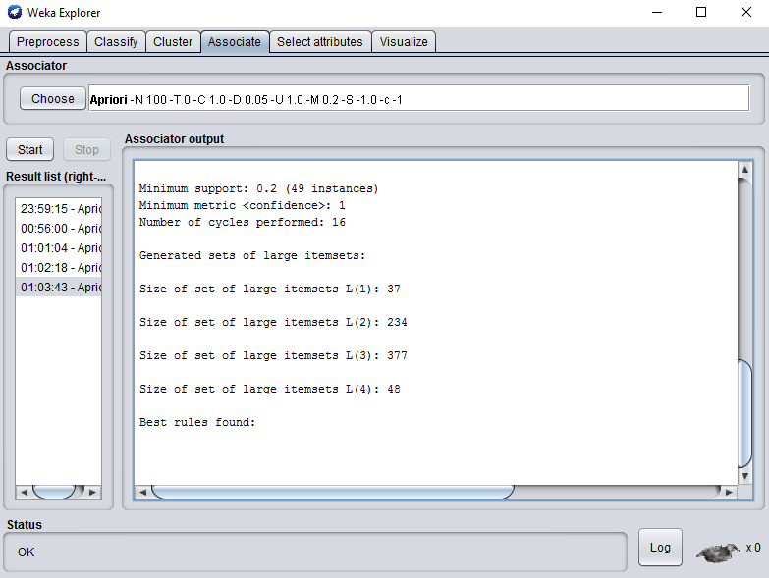

**ภาพที่ 4-16** ผลลัพธ์การทำงานของอัลกอริทึม Apriori ข้อมูลกลุ่ม Cluster 2

จากภาพที่ 4-16 เป็นผลลัพธ์ที่ได้จากการเข้าอัลกอริทึม Apriori ในการค้นหากฎความสัมพันธ์ของข้อมูลกลุ่ม Cluster 2 โดยกำหนดค่าสนับสนุน (lowerBoundMinSupport) อยู่ที่ 0.2 กำหนดค่าระดับของค่าความเชื่อมั่นต่ำสุดที่ยอมรับได้ (minMetric) อยู่ที่ 1.0 และกำหนดจำนวนกฎที่ต้องการแสดง (numRules) อยู่ที่ 100 กฎ แต่ไม่พบกฎความสัมพันธ์

ดังนั้นจากการทดลองการจัดกลุ่มข้อมูลโดยใช้ข้อมูล 2 ชุดข้อมูล คือ 1. ข้อมูลที่ไม่ทำการแปลงข้อมูลและ 2. ข้อมูลที่ทำการแปลงข้อมูล แบ่งเป็นข้อมูลที่จัดกลุ่มตามแขนงเดิมและจัดกลุ่มตาม K-means Algorithm เมื่อทำการจัดกลุ่มแล้วก็จะนำข้อมูลในแต่ละกลุ่มเข้าอัลกอริทึมหากฎความสัมพันธ์ ซึ่งได้ค่าตามตารางที่ 4-14